Martes, 06 de octubre de 2020
El sistema solar y sus planetas
El sistema Solar es un conjunto de astros que orbitan alrededor de una gran estrella llamada Sol. En el centro se encuentra el Sol y a su alrededor giran ocho planetas. Está formado por Mercurio, Venus, Tierra, Marte, Júpiter, Saturno, Urano y Neptuno.
Además están otros astros como ser los cometas, asteroides, planetas enanos, estrellas, etc.
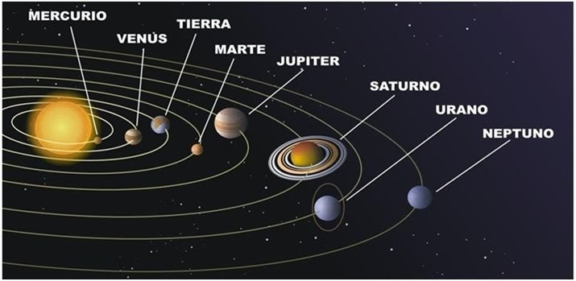
Mercurio: Mercurio es un planeta rocoso, el más próximo al sol y, a su vez, el más pequeño de todo el sistema solar. Se lo conoce como parte de los planetas inferiores y terrestres, careciendo, al igual que Venus, de satélites naturales. Tiene una enorme cantidad de cráteres en su superficie, producto del impacto sucesivo de meteoritos.
Venus: Venus es el segundo planeta en orden, a partir del Sol y el sexto en tamaño, si hacemos una escala de mayor a menor. Es rocoso y tampoco posee satélites naturales. Tiene la particularidad de ser el más caluroso de todos los planetas, aunque esté mucho más alejado del Sol que Mercurio.
Tierra: Es un planeta rocoso e inferior, pero el más grande de todos los que exhiben esta característica. El único habitado y predispuesto para la vida humana, cuenta con un número sorprendente de ecosistemas. Las placas tectónicas de este planeta están activas (es el único con ese rasgo) y tiene agua líquida. Asimismo, hay que decir que es una esfera achatada por dos polos. La Luna es su único satélite natural.
Marte: Cuarto planeta en distancia al sol y el segundo más pequeño de los terrestres, luego de Mercurio. No existe aquí agua en estado líquido, su clima desértico y frío.
Júpiter: Es el cuerpo más grande del sistema solar, luego del Sol
Saturno: Sexto planeta del sistema solar, segundo en masa luego de Júpiter y con una estructura de anillos importante, tanto que se pueden observar desde la Tierra.
Urano: Es el séptimo planeta del Sistema Solar y el cuarto más masivo. Una de las particularidades maravillosas de este gran planeta es su rotación, ya que su eje está de lado con respecto al del sistema solar.
Neptuno: Es el octavo planeta del Sistema Solar y el último, el más alejado del Sol. Es muy frío, posee seis lunas y cuenta con un sistema débil de anillos.

